環境編 緊急調査！土壌生物ハンティング
教科書p.211～
先週の土曜日、私は息抜きに虫採りをするため、久しぶりに大学に帰りました。東京農業大学には敷地内に森があるのです。帰りに研究室に寄ると、心配性のツルグレン博士につかまりました。「今年は大学内の落ち葉の量が多い気がする！このままでは大学が埋まってしまう！」
博士を安心させるため、急きょ大学の土を調べることになった佐々木。今日はどうか、みなさんで私を助けてください！
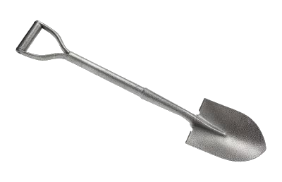

※土壌（どじょう）：鉱物からできる無機物と、生物によって分解された有機物が混ざった土のこと。
「壌」は長い時間をかけて作り上げられることを意味する。

●調査方法①
準備（各班）：バット大、バット小、ピンセット（人数分）、土適量、双眼実体顕微鏡
まずは各班で土を適量バットに移しとり、ピンセットでどんな生物がいるか調べましょう。生き物がいたら小さいバットに移し、どんな生物か観察します。発見した生物によって得点を設けました。裏面を参照して、大体で大丈夫ですので分類してみましょう！土の中から生物を探す人と、分類をする人で分担すると効率的かもしれません。

●調査方法②：（ ）装置
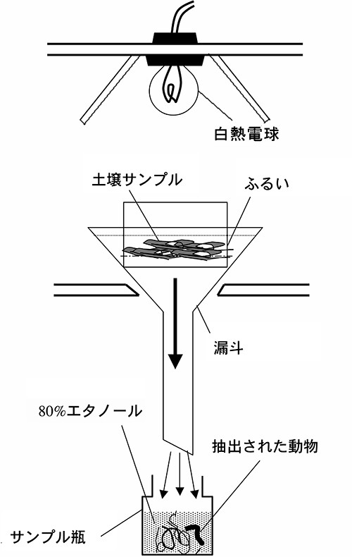小さな土壌生物を採取するのに有効な実験装置。
土をそのまま漏斗（ろうと）に入れ、下にエタノールの入ったビーカーなどの瓶、上に白熱電球をセットする。24時間以上経つと、瓶の中に土壌生物が落ち込んでいるので双眼実体顕微鏡で観察できる。
＜土壌生物の特徴＞
・暗いところが好き
・湿ったところが好き
・熱いのは苦手
＜考えてみよう＞
どうして上から白熱電球を当てるのだろう？
▶
▶
●土壌生物得点表
足の数を数えることで大まかな分類ができる。余白に特徴や、見つけた数などをメモしよう。
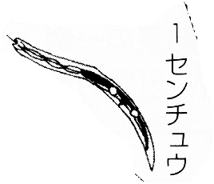
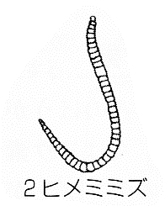
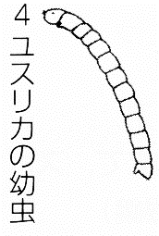
＜１点＞・・・足の数が0本の生物。

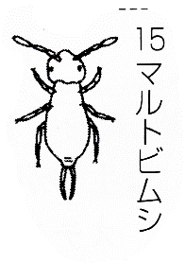
＜３点＞・・・足の数が３対（６本）の生物
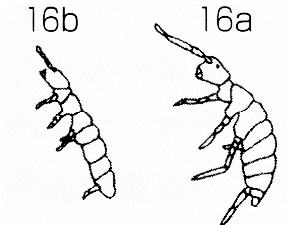

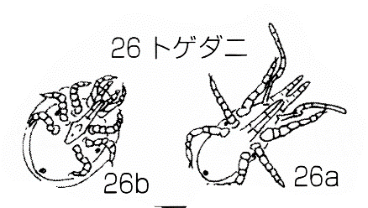
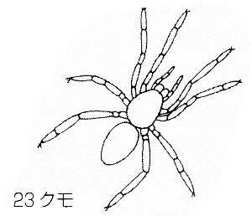
＜５点＞・・・足の数が４～５対（８～１０本）の生物

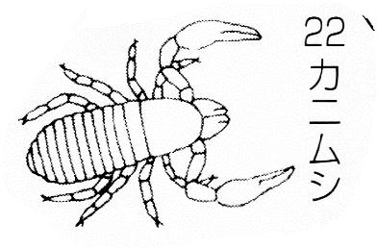
＜６点＞・・・手にハサミを持つ生物

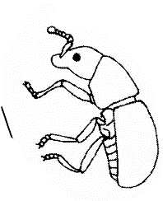
＜８点＞・・・羽のある生物
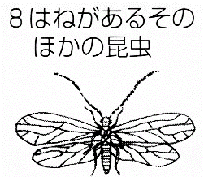
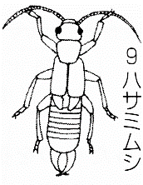

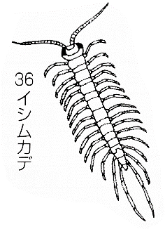
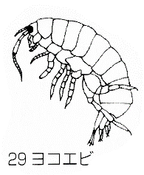
＜１０点＞・・・足が６対（１２本）以上ある生物
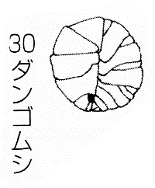

班合計 | 点
３年 組 番 氏名

